МИНИСТЕРСТВО ОБРАЗОВАНИЯ И НАУКИ
ТАМБОВСКОЙ ОБЛАСТИ

П Р И К А З
21.03.2023 | г.Тамбов | №674
О проведении областной акции «Дни защиты от экологической опасности»

В соответствии с календарем областных массовых мероприятий с обучающимися на 2023 год, в целях формирования экологической культуры и развития детского сотрудничества в области экологии, бережного отношения к окружающей среде, привлечения детей и молодежи к природоохранной деятельности ПРИКАЗЫВАЮ:
1. Тамбовскому областному государственному бюджетному образовательному учреждению дополнительного образования «Центр развития творчества детей и юношества» (Долгий) в период с 14 апреля по 5 июня 2023 года провести областную акцию «Дни защиты от экологической опасности» (далее – Акция).
2. Утвердить положение о проведении Акции (приложение №1).
3. Утвердить состав организационного комитета Акции (приложение №2).
4. Рекомендовать руководителям органов местного самоуправления, осуществляющих управление в сфере образования, руководителям подведомственных организаций:
4.1. обеспечить участие обучающихся в Акции;
4.2. разместить информацию об Акции на информационных ресурсах (сайтах) органов местного самоуправления, осуществляющих управление в сфере образования, и организаций, подведомственных министерству образования и науки области (приложение №3).

И.о. министра образования и науки Тамбовской области | Н.В. Мордовкина

ПРИЛОЖЕНИЕ №1
УТВЕРЖДЕНО
приказом министерства образования и науки области
от __________ № ____

Положение
о проведении областной акции
«Дни защиты от экологической опасности»

1. Общие положения
1.1. Настоящее положение определяет условия, порядок организации и проведения областной акции «Дни защиты от экологической опасности» (далее – Акция).
1.2. Акция проводится министерством образования и науки области.
1.3. Организационно-методическое и информационное сопровождение Акции осуществляет Тамбовское областное государственное бюджетное образовательное учреждение дополнительного образования «Центр развития творчества детей и юношества» (далее – ТОГБОУ ДО «Центр развития творчества детей и юношества»).

2. Цели и задачи
2.1. Цель:
формирование экологической культуры и развитие детского сотрудничества в области экологии, бережного отношения к окружающей среде, привлечение детей и молодежи к природоохранной деятельности.

2.2. Задачи:
формирование ответственного отношения к состоянию окружающей среды;
воспитание чувства патриотизма, гражданской позиции и личной ответственности за решение природоохранных проблем родного края;
экологическое воспитание детей и подростков, вовлечение их в социально-полезную и природоохранную деятельность;
воспитание ответственности за природу родного края;
популяризация экологических знаний и экологической культуры;
экологическое просвещение населения.

3. Участники
В Акции принимают участие обучающиеся образовательных организаций дошкольного, общего, дополнительного и профессионального образования в возрасте от 6 до 18 лет и педагогические работники по категориям:
среди организаций дошкольного образования;
среди общеобразовательных организаций;
среди организаций дополнительного образования;
среди организаций профессионального образования.

4. Сроки, содержание и порядок проведения
4.1. Акция проводится с 14 апреля по 5 июня 2023 года в 2 этапа:
1 этап – муниципальный (очный) – с 14 апреля по 24 мая 2023 года.
2 этап – региональный (заочный) – с 25 мая по 5 июня 2023 года.
4.2. Для участия в региональном (заочном) этапе Акции муниципальным органам управления образованием необходимо в срок до 25 мая 2023 года пройти онлайн-регистрацию по ссылке: https://forms.yandex.ru/u/64107158c09c023f9081eac3/ и прикрепить конкурсные материалы победителей и призеров Акции (не более трех конкурсных материалов от муниципалитета).
Конкурсные материалы должны включать:
информацию о проведении муниципального этапа Акции (Приложение 1 к положению);
наименование мероприятий, проведенных образовательной организацией в соответствии с планом мероприятий (Приложение 2 к положению), с указанием даты и места проведения;
конспекты занятий, сценарии праздников и др. (все конкурсные материалы архивируются в отдельной папке. Архив прикрепляется при заполнении регистрационной формы или размещается в файлообменнике (Яндекс, Google и т.п.) с правами доступа для просмотра «По ссылке» или «Общедоступно» с указанием ссылки на размещенные материалы в регистрационной форме);
сведения о выполненных в рамках Акции работах (Приложение 3 к положению);
результаты проведения Акции (Приложение 4 к положению);
фотографии (в формате *.jpg, пиксельное разрешение изображения не менее 300 dpi, размер изображения не менее 1280х1024 px), имеющие эстетичный вид изображения и отражающие деятельность в мероприятиях Акции (количество фотографий от 10 до 15, архивируются в отдельной папке);
согласие на обработку персональных данных руководителя Акции (Приложение 5 к положению).
4.3. Конкурсные материалы оцениваются в соответствии с установленными критериями (Приложение 6 к положению).
Контактное лицо: Рожкова Елена Борисовна, телефон 8(4752)429540 (добавочный 1402).

5. Руководство
5.1. Для организации и проведения Акции создается организационный комитет (далее – Оргкомитет), в состав которого входят представители министерства образования и науки области и ТОГБОУ ДО «Центр развития творчества детей и юношества».
5.2. Оргкомитет выполняет следующие функции:
организует проведение Акции в соответствии с настоящим положением;
принимает конкурсные материалы для участия в Акции;
формирует состав жюри для экспертизы конкурсных материалов;
утверждает итоговый протокол по результатам Акции;
награждает победителей и призеров Акции;
обеспечивает информационное освещение Акции.
5.3. Оргкомитет оставляет за собой право в одностороннем порядке:
вносить изменения и дополнения к настоящему положению со своевременным информированием об этих изменениях и дополнениях на сайте ТОГБОУ ДО «Центр развития творчества детей и юношества» (http:// https://dopobr.68edu.ru/about-us/structure/otdel-nauchno-texnicheskoj-est-nauchnoj-deyatelnosti/;
отказать в участии в Акции, если информация в сопроводительных документах будет признана недостоверной или неполной;
использовать конкурсные работы и фотографии Акции для размещения их на сайте или в буклетах.
5.4. Жюри выполняет следующие функции:
проверяет и оценивает конкурсные материалы участников Акции по категориям;
определяет кандидатуры победителей и призеров в каждой категории;
оформляет итоговый протокол по результатам Акции.
5.5. Решение жюри является окончательным и изменению, обжалованию и пересмотру не подлежит.

6. Подведение итогов
6.1. Итоги Акции подводятся до 9 июня 2023 года.
6.2. Все участники регионального этапа Акции получают электронные свидетельства.
6.3. Победители (I место) и призеры (II и III места) Акции награждаются дипломами министерства образования и науки области.

Приложение 2
к положению

План мероприятий областной акции
«Дни защиты от экологической опасности»

№  п/п | Наименование  мероприятия | Сроки  проведения | Содержание
1 | День экологических знаний | Апрель | Беседы, лекции, массовые мероприятия
2 | Экологическая  акция «Каждому скворцу – по дворцу» (в рамках «Международного дня птиц») | Апрель | Тематические занятия, праздники и др.;  изготовление и развешивание скворечников
3 | Неделя экологических действий «Сохраним первоцветы!» | Апрель | Природоохранная просветительская работа среди населения (выпуск брошюр, листовок, буклетов, проведение бесед, лекториев);  конкурсы рисунков, фотографий по природоохранной тематике;  экологические праздники;  природоохранные рейды, экскурсии в природу;  размещение информации в СМИ
4 | Экологическая акция «Зеленый целитель» | Апрель | Просветительская работа среди учащихся и населения;  подготовка и распространение информационного материала о лекарственных растениях Тамбовской области (листовки о полезных свойствах лекарственных растений, правилах сбора и хранения лекарственного сырья и др.)
5 | Природоохранная акция «Елочка, живи!» | Апрель | Природоохранная просветительская работа среди населения (выпуск брошюр, листовок, буклетов, проведение бесед);  посадка хвойных деревьев;  конкурсы рисунков, фотографий по природоохранной тематике;  экологические праздники
6 | День знаний о лесе | Апрель | Беседы, лекции, тематические занятия, классные часы
7 | Экологическая акция «Марш парков» | Апрель | Природоохранные мероприятия;  просветительская работа среди населения;  посадка деревьев и кустарников;  обустройство цветников, родников, скверов, парков;  экскурсии (по экологическим тропам, к памятникам природы, ФГБУ «Государственный природный заповедник «Воронинский» и др.);  круглые столы, пресс-конференции;  экологические десанты (сбор мусора, посадка деревьев и кустарников), тематические выставки
8 | День памяти погибших в радиационных авариях и катастрофах | Апрель | Линейки памяти, митинги, просмотр документальных тематических фильмов
9 | Областная экологическая операция «Весенний дым» | Апрель-май | Мероприятия по уборке территорий
10 | Экологическая акция «Чистый лес» | Апрель-май | Природоохранные мероприятия; просветительская работа среди населения
11 | Экологическая акция «Чистый берег» | Апрель-май | Природоохранные мероприятия; просветительская работа среди населения, очистка и обустройство берегов водоемов
12 | Неделя экологических мероприятий в рамках природоохранных социальных образовательных проектов «Эколята-дошколята», «Эколята», «Молодые защитники Природы» | Апрель-май | Практическая работа по благоустройству и озеленению природных территорий образовательных организаций
13 | Экологическая операция «Чистый водоем» | Апрель-май | Природоохранные мероприятия; просветительская работа среди населения; очистка и обустройство берегов рек, родников, мест отдыха населения
14 | Всемирный день охраны окружающей среды – День эколога.  Подведение итогов акции | 5 июня | Природоохранные акции, благоустройство и озеленение территорий, разбивка и оформление цветников, уход за зелеными насаждениями;  торжественное закрытие и подведение итогов

Приложение 3
к положению

Сведения о выполненных работах в рамках областной акции
«Дни защиты от экологической опасности»

№ п/п | Содержание деятельности |  | Кол-во | Количество участников
 |  |  |  | всего | взрослые | дети
1 | Создано  (шт.) | цветников
 |  | скверов
2 | Высажено  (шт.) | деревьев
 |  | кустарников
 |  | цветочной рассады
3 | Убрано  (га) | пришкольных территорий
 |  | дворов
 |  | скверов
 |  | парков
 |  | лесополос
4 | Очищено и благоустроено водных источников, берегов рек | родников (шт.)
 |  | берегов рек (м²)
5 | Выпущено (шт.) | листовок
 |  | плакатов
 |  | буклетов
 |  | материалов в СМИ
6 | Другое

Приложение 4
к положению

Результаты проведения областной акции
«Дни защиты от экологической опасности»

в _______________________________________________________
(название муниципалитета)

п/п | Наименование мероприятия | Основные результаты
1 | Открытие Акции.  День экологических знаний | Что проведено (беседы, лекции и др.)_____________________________  Количество образовательных организаций_______________________  Участвовало человек________________
2 | Экологическая  акция «Каждому скворцу – по дворцу» (в рамках «Международного дня птиц») | Что проведено (тематические занятия, праздники и др.) _____________________  Сколько изготовлено и развешено скворечников _______________________  Количество образовательных организаций ________________________  Участвовало человек_________________
3 | Природоохранная акция «Елочка, живи!» | Что проведено______________________  Сколько выпущено брошюр, листовок, буклетов ___________________________  Сколько посажено хвойных деревьев ___________________________________  Количество образовательных организаций ________________________  Участвовало человек_________________
4 | День знаний о лесе | Что проведено (беседы, лекции и др.) ___________________________________  Количество образовательных организаций ________________________  Участвовало человек_________________
5 | Областная экологическая операция «Весенний дым» | Что проведено______________________  Количество образовательных организаций ________________________  Участвовало человек_________________
6 | Экологическая акция «Чистый лес» | Что проведено______________________  Количество образовательных организаций _______________________  Участвовало человек_________________
7 | Экологическая акция «Чистый берег» | Что проведено______________________  Количество образовательных организаций _______________________  Участвовало человек
8 | Неделя экологических мероприятий в рамках природоохранных социальных образовательных проектов «Эколята-дошколята», «Эколята», «Молодые защитники Природы» | Что проведено______________________  Количество образовательных организаций _______________________  Участвовало человек_________________
9 | Экологическая операция «Чистый водоем» | Что проведено______________________  Количество образовательных организаций _______________________  Участвовало человек_________________
10 | Всемирный день охраны окружающей среды – День эколога | Что проведено (конкурс рисунков, праздники, экологические акции и др.) __________________________________  Количество образовательных организаций _______________________  Участвовало человек_________________
11 | Подведение итогов акции «Дни защиты от экологической опасности» | Что проведено______________________  Количество образовательных организаций ________________________  Участвовало человек_________________
12 | Другие мероприятия | Что проведено______________________  Количество образовательных организаций ________________________  Участвовало человек_________________
 | Итого  (по муниципалитету) | Сколько проведено мероприятий_______  Количество образовательных организаций ________________________  Участвовало человек_________________

Приложение 5
к положению

Согласие на обработку персональных данных руководителя
областной акции «Дни защиты от экологической опасности»

Я, ____________________________________________________________________,
(ФИО)
зарегистрированный(-ая) по адресу: ________________________________________ __________________________________________________________________________________________________________________________________________________________,
(адрес места регистрации)
наименование документа, удостоверяющего личность ___________ серия_________ №________________ выдан ____________________________________________________,
(когда и кем выдан)
________________________________________________________________________
даю свое согласие на обработку министерству образования и науки Тамбовской области, расположенному по адресу: г.Тамбов, ул.Советская, д.108, Тамбовскому областному государственному бюджетному образовательному учреждению дополнительного образования «Центр развития творчества детей и юношества», расположенному по адресу: г.Тамбов, ул.Сергея Рахманинова, д.3-б (далее – Операторы), персональных данных, относящихся исключительно к перечисленным ниже категориям персональных данных: фамилия, имя, отчество; номер телефона (рабочий, мобильный); e-mail; место работы; информация об акции, биометрические данные (фотографии).
Я даю согласие на использование персональных данных исключительно в целях оформления всех необходимых документов, требующихся в процессе организации и проведения областной акции «Дни защиты от экологической опасности» (далее – Акция), а также последующих мероприятий, сопряженных с Акцией.
Настоящее согласие предоставляется мной на осуществление действий в отношении персональных данных, которые необходимы для достижения указанных выше целей, включая (без ограничения) сбор, систематизацию, накопление, хранение, передачу, уточнение (обновление, изменение), использование, распространение и размещение персональных данных в общедоступных источниках (буклеты, публикация в СМИ, в том числе в сети Интернет на сайтах Операторов, на информационных стендах).
Я проинформирован(а), что Операторы гарантируют обработку персональных данных в соответствии с действующим законодательством РФ как неавтоматизированным, так и автоматизированным способами.
Данное согласие действует с даты подписания до достижения целей обработки персональных данных, а также на срок, обусловленный архивным законодательством.
Данное согласие может быть отозвано в любой момент по моему письменному заявлению.

«____» ___________ 20__г. _____________ /_________________/ Подпись Расшифровка подписи

Приложение 6
к положению

Критерии оценки конкурсных материалов
областной акции «Дни защиты от экологической опасности»

Каждый критерий оценивается от 0 до 5 баллов:
соответствие содержания отчетов цели и задачам акции;
уровень представления материалов (актуальность, оригинальность, логичность, наглядность);
разноплановость мероприятий;
массовость;
освещение в средствах массовой информации;
качество фотоматериалов.
Максимальное количество баллов – 30.

ПРИЛОЖЕНИЕ №2
УТВЕРЖДЕН
приказом министерства образования и науки области
от ___________ № ____

Состав
организационного комитета областной акции
«Дни защиты от экологической опасности»

Маштак Елена Николаевна, консультант отдела дополнительного образования и воспитания управления дополнительного образования, воспитания, социализации и государственной поддержки детей министерства образования и науки области, председатель организационного комитета;

Долгий Иван Анатольевич, директор Тамбовского областного государственного бюджетного образовательного учреждения дополнительного образования «Центр развития творчества детей и юношества»;

Свидерская Светлана Николаевна, заведующий отделом Тамбовского областного государственного бюджетного образовательного учреждения дополнительного образования «Центр развития творчества детей и юношества».

ПРИЛОЖЕНИЕ №3
к приказу министерства
образования и науки области
от ______________ № _______

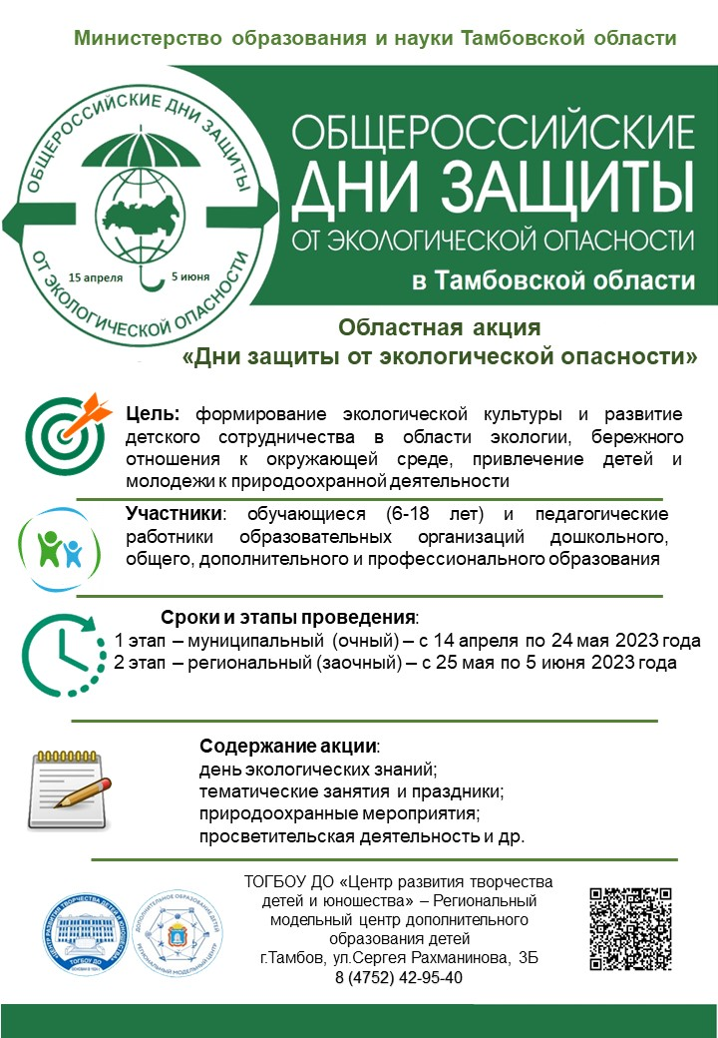

В соответствии со ст. 5 ФЗ «Об обработке персональных данных» от 27.07.2006 №152-ФЗ, указываются только те персональные данные, которые отвечают целям их обработки.

